ВСПОМОГАТЕЛЬНЫЙ МАТЕРИАЛ
«СОСТАВЛЕНИЕ СИТУАЦИОННОЙ ЗАДАЧИ С ИСПОЛЬЗОВАНИЕМ ШКАЛЫ ВАТЕРЛОУ»
Уважаемые студенты!
Для успешного выполнения задания предлагаю вам вначале ознакомиться с примером составления и решения ситуационной задачи, а только после изучения приступать к данной работе.
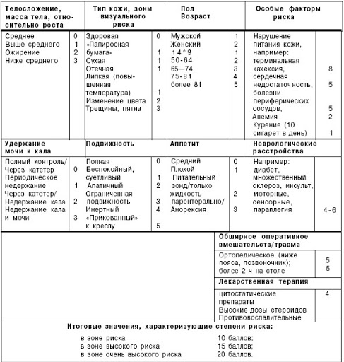
Шкала Ватерлоу – это система подсчета баллов, в основе которой 5 критериев: физическое и психическо состояние, активность, подвижность, недержание мочи и кала. Оценка: по 10 предложенным параметрам. Баллы суммируются. Чем больше баллов – тем выше степень риска развития пролежней.

Пример составления и решения ситуационной задачи
Иван Егорович, 68 лет, получил серьёзную травму: перелом шейки бедра в результате падения в гололёд, на бок, следствием чего явилось хирургическое вмешательство. Масса тела – выше среднего, кожа сухая. В течение послеоперационного периода у него отмечался ряд осложнений, связанный с наличием у пострадавшего сопутствующего заболевания сердца. Апатичен, малоразговорчив. Из – за травмы страдает вынужденной ограниченной подвижностью, но удержание мочи и кала под полным контролем. За Иваном Егоровичем ухаживают жена и дочь, питание пациента регулярное, отсутствие аппетита у него не отмечено.
Задание:
- Оцените степень риска развития пролежней по шкале Ватерлоу
- Составьте план общих рекомендаций по профилактике пролежней, с учётом применения профилактических и вспомогательных средств.

Решение задачи:
Используя шкалу Ватерлоу, решаем первое условие задачи: оцениваем риск развития пролеженей:
Мужчина – 1 балл
Возраст 65 - 74 г : 3 балла
Сухая кожа - 1 балл
Сердечная недостаточность – 1 балл
Удержание мочи и кала – 0 баллов
Апатия -1 балл
Ограниченная подвижность – 3 балла
Обширное оперативное вмешательство (травма) - 5 баллов
Сумма баллов: 15 баллов (согласно шкалы Ватерлоу, исходя из её итоговых значений) пациент находится в зоне высокого риска.
При сумме в 10 баллов и более: специальные поролоновые матрацы
При сумме 15 баллов и более: специальные противопролежневые матрацы в сочетании с кроватями специальной конструкции.
При сумме 20 баллов и более: специальные кровати, гелевые матрацы; матрацы, заполненные воздухом (с периодическим поддувом).

Для Ивана Егоровича, в его случае, подойдёт вариант от 15 баллов и более: подбор специального противопролежневого матраца в сочетании с кроватью специальной конструкции.

Мероприятия по профилактике пролежней
1. Оценивайте состояние каждого пациента при госпитализации или первом контакте, используя шкалу Нортон или Waterlow и записывайте результат оценки.
2. С пациентами, имеющими факторы риска образования пролежней, немедленно начинайте профилактические мероприятия.
3. Документируйте полученные при оценки результаты, это позволит осуществить преемственность при уходе.
4. При каждом перемещении, любом ухудшении или изменении состояния, осматривайте кожу в области проблемных мест.
5. При обнаружении побледневших или покрасневших участков кожи немедленно начинайте лечебные мероприятия (по назначению врача).
6. Не подвергайте уязвимые участки тела трению.
7. Обмывайте уязвимые участки не менее 2 раз в день мыльным раствором, затем чистой водой. Убедившись, что моющее средство смыто, тщательно осушите этот участок кожи. Для улучшения кровоснабжения участка и профилактики присоединения инфекции обрабатывайте кожу 70% этиловым или 10% камфорным спиртом (дайте высохнуть).
8. Если кожа слишком сухая, пользуйтесь увлажняющим кремом.
9. Не делайте массаж в области выступающих костных участков. Массаж может нарушить целостность кожи.
10. Изменяйте положение пациента каждые 2 часа (даже ночью).
11. Проверяйте состояние постели (складки, крошки и т. п.). Аккуратная, упругая, без складок постель снижает риск развития пролежней. Исключите контакт кожи с жесткой частью кровати.
12. Используйте поролоновые прокладки в чехле для уменьшения давления на кожу.
13. Опустите изголовье кровати на самый низкий уровень (угол не более 30°). Приподнимайте изголовье на короткое время для выполнения каких-либо манипуляций.
14. Не допускайте, чтобы в положении «на боку» пациент лежал непосредственно на большом вертеле бедра.
15. Не допускайте непрерывного сидения в кресле или инвалидной коляске. Изменяйте положение через каждый час. Обучите пациента самостоятельно менять положение тела, подтягиваться. Посоветуйте ему ослаблять давление на ягодицы каждые 15 мин.: наклоняться вперед, в сторону, приподниматься, опираясь на ручки кресла.
16. Обучите родственников и других лиц, осуществляющих уход, проводить мероприятия по профилактике пролежней.
17. Контролируйте качество и количество пищи и жидкости, в том числе при недержании мочи. Уменьшенное количество жидкости ведет к выделению концентрированной мочи, что способствует раздражению кожи промежности. Содержание белка в суточном рационе должно быть не менее 125г, жидкости – 1,5 – 2л..
18. Максимально расширяйте активность пациента. Если он может ходить, побуждайте его прогуливаться через каждый час.
19. Используйте впитывающие прокладки, подгузники (для мужчин –наружные мочеприемники) при недержании. Это снижает риск развития опрелостей и инфицирования пролежней. Влажная загрязненная кожа вызывает зуд, расчесы и инфицирование.
20. Используйте перчатки и стерильный перевязочный материал при выполнении любых процедур, обеспечивая инфекционную безопасность.

